Warszawa, 1-02-2022 r.
Autor: GetHome.pl&RynekPierwotny.pl

Styczeń 2022 r. – sytuacja na 7 największych rynkach mieszkaniowych [RAPORT BIG DATA]
Styczeń 2022 r. był kolejnym miesiącem, w którym eksperci portali GetHome.pl i RynekPierwotny.pl odnotowali w większości największych miast wzrost średniej ceny metra kwadratowego nowych mieszkań.
W 2021 r. sytuacja na rynkach mieszkaniowych była bardzo dynamiczna. Czy podobnie będzie w roku 2022? W oparciu o pierwszą ogólnopolską platformę do samodzielnej analizy rynku mieszkaniowego – BiG DATA RynekPierwotny.pl eksperci portali RynekPierwotny.pl i GetHome.pl przygotowują miesięczne raporty dotyczące popytu, podaży oraz cen mieszkań w największych miastach.
SPRZEDAŻ
Ze styczniowych danych BiG DATA RynekPierwotny.pl wynika, że w 7 największych miastach deweloperzy sprzedali łącznie 3327 mieszkań, co jest wynikiem gorszym od grudniowego o ok. 1%. Jednak w porównaniu z pierwszym miesiącem 2021 r. sprzedaż była mniejsza aż o 22%!
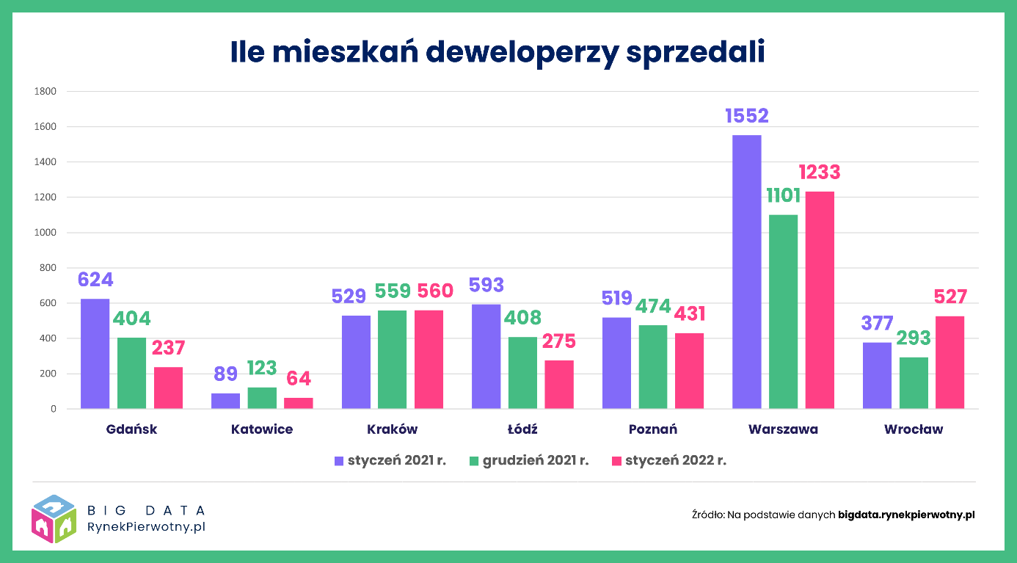
Tradycyjnie warto zwrócić jednak uwagę, że sytuacja popytowa w poszczególnych miastach jest bardzo zróżnicowana. Porównując styczeń z analogicznym okresem sprzed roku wyższą sprzedaż firm deweloperskich odnotowano w Krakowie i we Wrocławiu. W porównaniu z grudniem ubiegłego roku sprzedaż wzrosła w Warszawie oraz we Wrocławiu. W Krakowie praktycznie się nie zmieniła – tłumaczy Marek Wielgo, ekspert portalu GetHome.pl.
Niestety, powodów do zadowolenia nie mieli w styczniu katowiccy, gdańscy i łódzcy deweloperzy. W Katowicach sprzedaż spadła aż o 48%, w Gdańsku – o 41%, a w Łodzi – o 33% w porównaniu z grudniem ubiegłego roku.
Warto dodać, że w stolicy znalazło nabywców tradycyjnie najwięcej mieszkań – 1233, czyli o 12% więcej niż w grudniu. Jednak w porównaniu z pierwszym miesiącem ubiegłego roku wynik był gorszy aż o 21%. Niepokoić może to, że nie we wszystkich miastach deweloperzy zareagowali na popyt, nawet ten słabnący (Poznań i Katowice) odpowiednią podażą mieszkań.
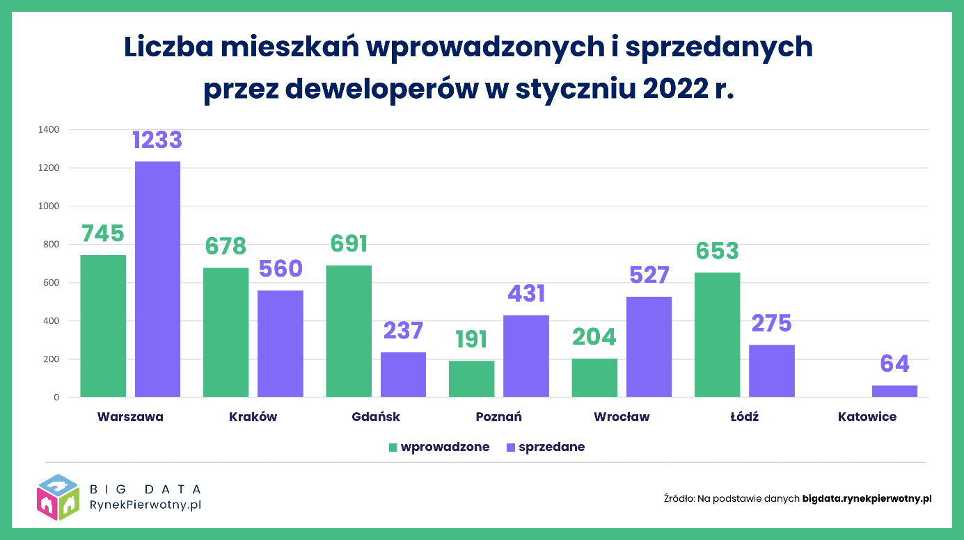
PODAŻ
Wprawdzie w 7 analizowanych przez nas miastach do sprzedaży trafiło ich łącznie 3162, czyli o 10% więcej niż w grudniu. Jednak w Katowicach deweloperzy nie wprowadzili na rynek ani jednego mieszkania. Ogromne spadki nowej podaży odnotowano także w Warszawie – o 41% oraz we Wrocławiu – o 35%.
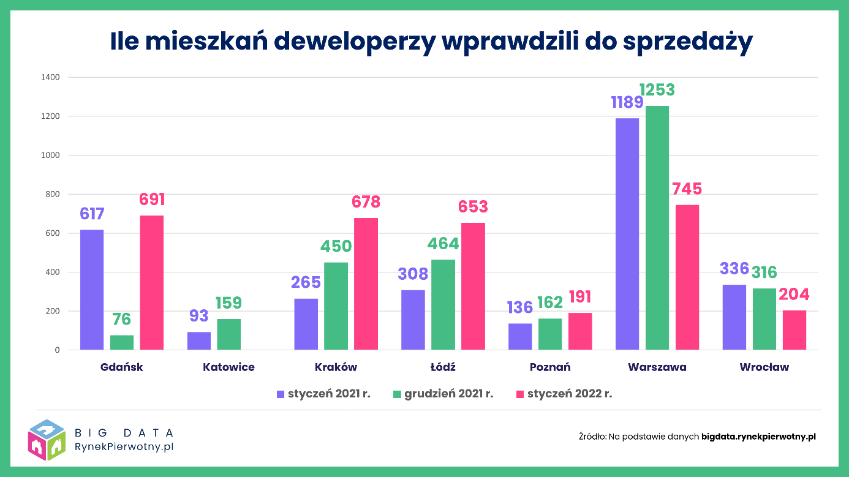
Cieszyć może natomiast wzrost nowej podaży w Gdańsku – deweloperzy wprowadzili w styczniu na rynek aż 691 mieszkań, tj. dziewięciokrotnie więcej niż miesiąc wcześniej! Duże wzrosty podaży odnotowano także w Krakowie – o 51%, w Łodzi – o 41% i Poznaniu – o 18%. Dodajmy, że w Gdańsku, Krakowie i Łodzi deweloperzy wprowadzili w styczniu do sprzedaży więcej mieszkań niż ich sprzedali.
Jak tłumaczy Marek Wielgo niestety w Warszawie, Wrocławiu i Poznaniu widać było dalsze pogłębianie się nierównowagi rynkowej. W Warszawie deweloperzy oferowali w styczniu niespełna 8,4 tys. mieszkań, czyli o 6% mniej niż w grudniu i o jedną czwartą mniej niż w styczniu 2021 r. Hipotetycznie wyprzedałyby się one w niespełna 7 miesięcy, gdyby budowy nagle stanęły. O równowadze można zaś mówić wtedy, gdy zapasy mieszkań wystarczają co najmniej na rok.
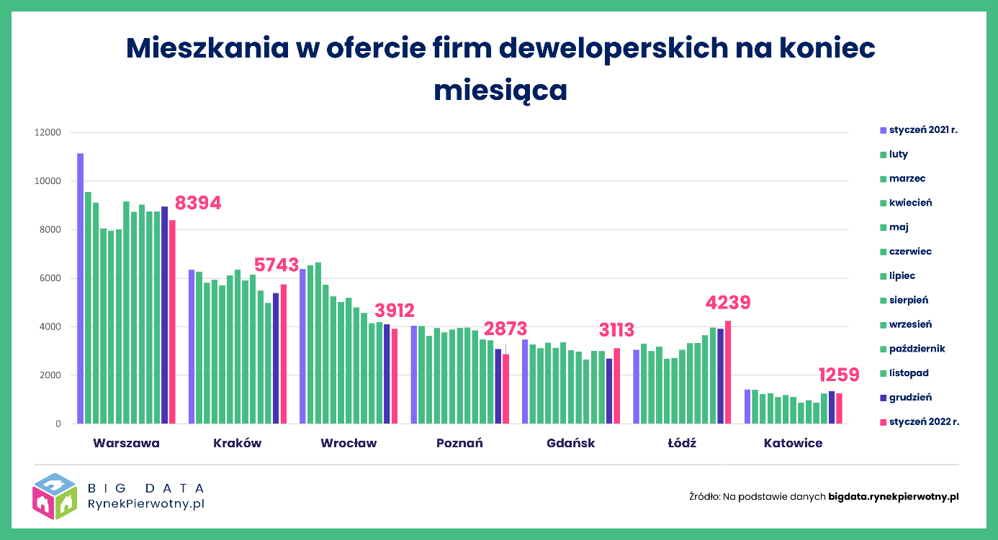
W styczniu w czterech miastach odnotowano spadek liczby mieszkań w ofercie firm deweloperskich. W Poznaniu skurczyła się ona o 7%, we Wrocławiu – o 5%, a w Katowicach – o 6% w porównaniu z grudniem. Natomiast w Gdańsku oferta wzrosła aż o 15%. W Łodzi także zaobserwowano poprawę o 8%, a w Krakowie z kolei o 7%.
CENY
Jaki powyższa sytuacja miała wpływ na ceny mieszkań? Z danych BiG DATA RynekPierwotny.pl wynika, że w Gdańsku i w Katowicach średnia cena metra kwadratowego mieszkań oferowanych przez deweloperów utrzymała poziom z grudnia. Jednak w Łodzi średnia wzrosła aż o 8%!
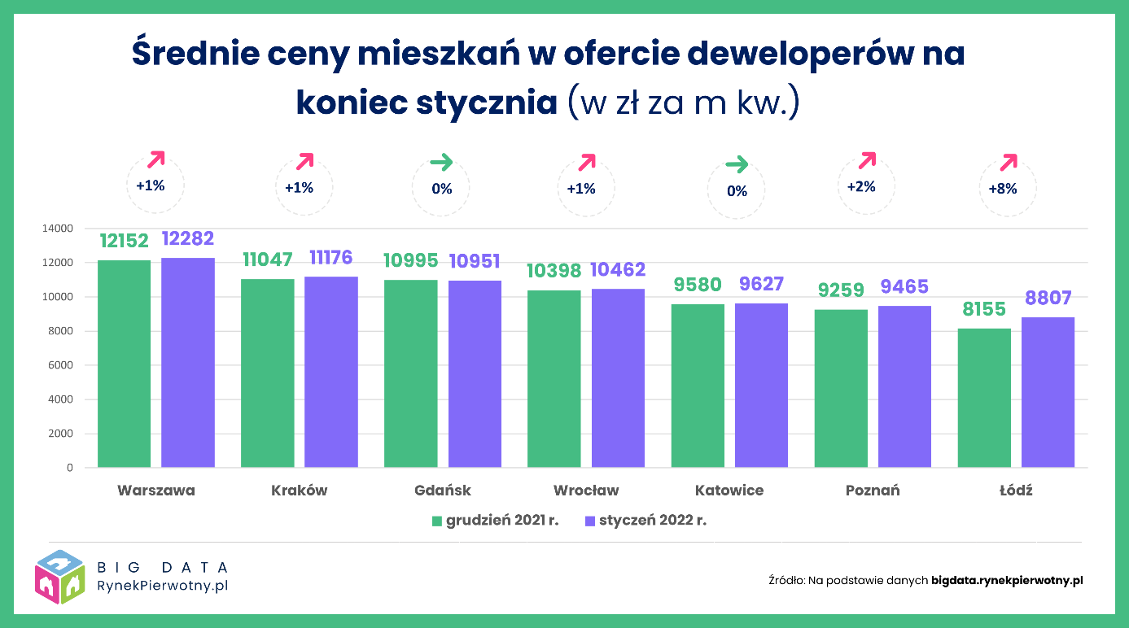
Czym tłumaczyć tak wysoką podwyżkę? Zdaniem eksperta GetHome.pl deweloperzy wprowadzili tu na rynek więcej mieszkań niż sprzedali. Sytuacja była więc korzystna dla kupujących, bo mieli do wyboru więcej lokali. Otóż na rynek trafiła pula luksusowych apartamentów zlokalizowanych przy ul. Piotrkowskiej. W efekcie średnia cena metra kwadratowego mieszkań wprowadzonych w styczniu do sprzedaży sięgała 15 tys. zł. Dla porównania, mieszkania sprzedane miały średnią niespełna 7,9 tys. zł za mkw.
We wrześniu ubiegłego roku mieliśmy do czynienia z taką sytuacją we Wrocławiu, w październiku – w Katowicach, Gdańsku i Łodzi, w listopadzie – w Poznaniu, a grudniu – ponownie w Poznaniu oraz w Katowicach.
Dodajmy, że Łódź i Katowice są miastami, w których w poprzednich latach mieszkania były znacznie tańsze niż w pozostałych największych miastach. W 2021 r. te dysproporcje zaczęły maleć.
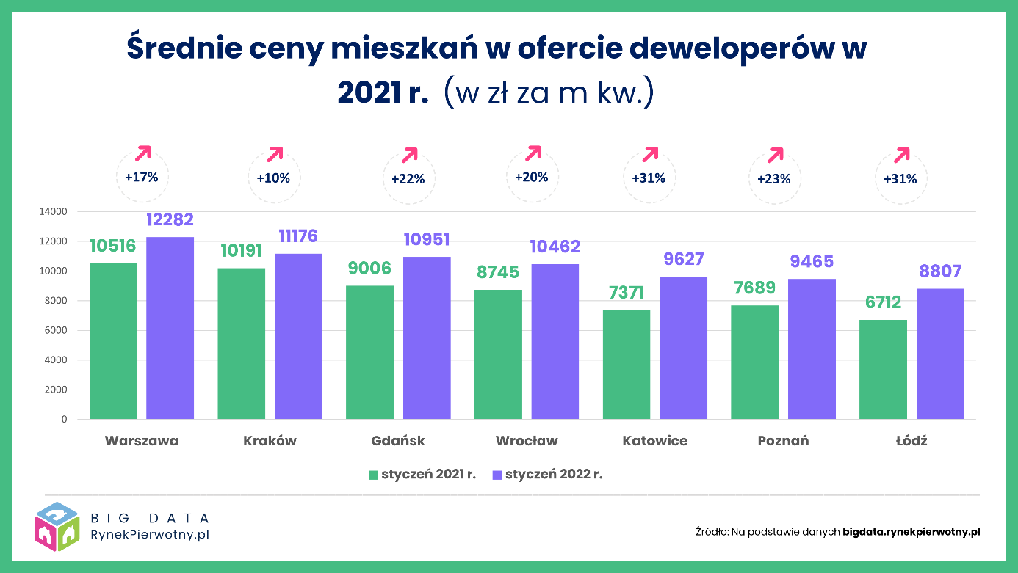
Ponadto wskutek rosnących cen gruntów oraz kosztów budowy, poprzeczka cenowa mocno poszła w górę. Spektakularne zmiany widoczne są szczególnie w Łodzi. Wg ekspertów portalu RynekPierwotny.pl jeszcze w styczniu ubiegłego roku 78% mieszkań w ofercie firm deweloperskich kosztowało mniej niż 7 tys. zł za metr. Po roku udział tak tanich lokali wynosi już tylko 16%!
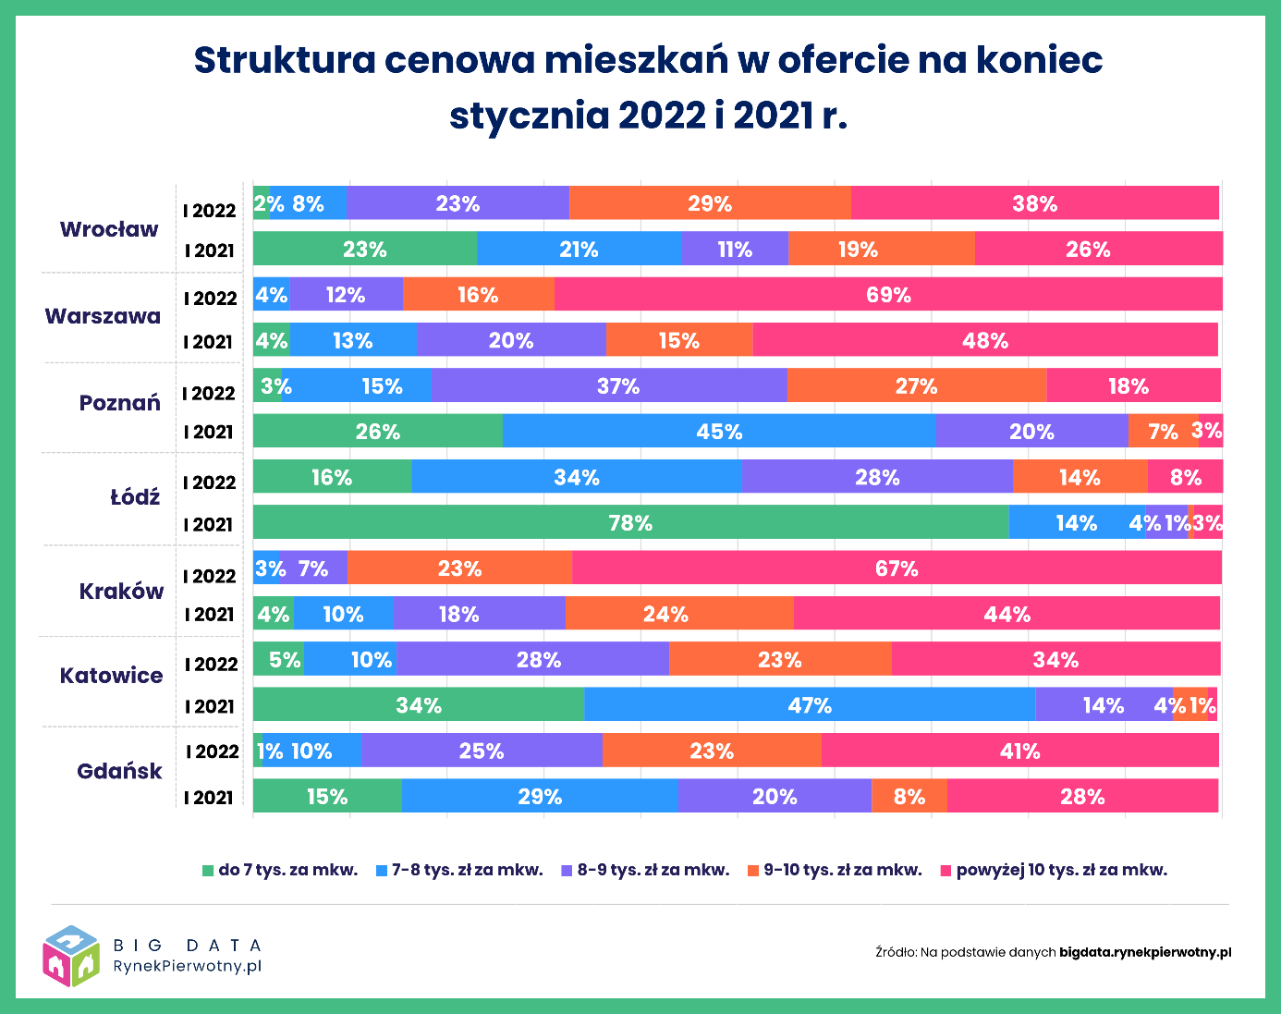
Z podobną sytuacją mamy do czynienia w Katowicach, ale także we Wrocławiu, Gdańsku czy Poznaniu. W Warszawie i Krakowie oferty można było policzyć na palcach. Najpewniej wkrótce dołączą do tych miast Gdańsk i Wrocław.
Ze statystyk budowlanych Głównego Urzędu Statystycznego wynika, że popyt zaczął przenosić się do okalających największe miasta miejscowości. Mieszkania są tam średnio o 30-40% tańsze.
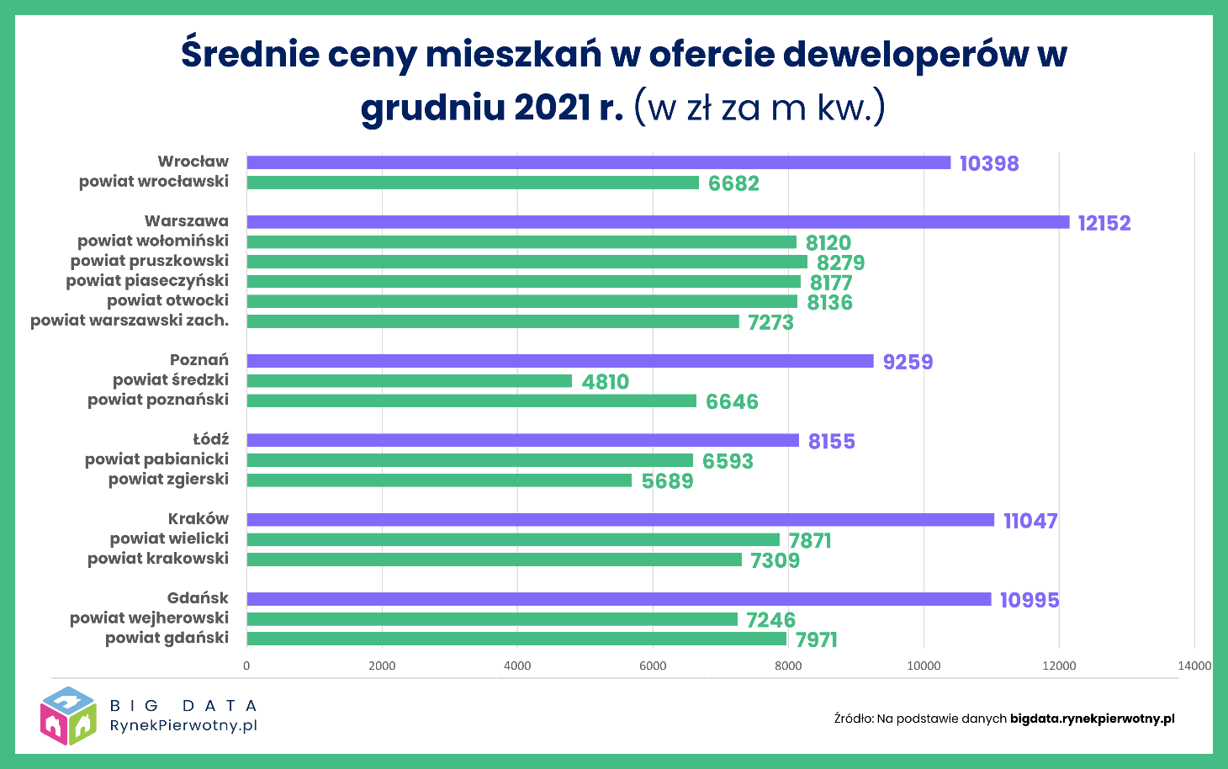

***
RynekPierwotny.pl – największy ogólnopolski portal zawierający oferty mieszkań i domów od deweloperów. Od ponad 12 lat pomaga osobom szukającym w wyborze i zakupie własnego „M”. Serwis zawiera oferty: domów, mieszkań, lokali użytkowych oraz lokali inwestycyjnych. Swoich klientów wspiera również poradami ekspertów oraz bazą wiedzy zawierającą najważniejsze kwestie związane z zakupem mieszkania na rynku pierwotnym.

